Сегодня 26 апреля (13 апреля по старому стилю) предпоследний день Великого поста. Помните, вы прошли длинный путь, и вам осталось совсем немного до окончания поста. Зелень, овощи, фрукты и каши помогут остаться бодрыми и полными сил.
Сегодня церковь чтит память Священномученика Артемона Лаодикийского, пресвитера.
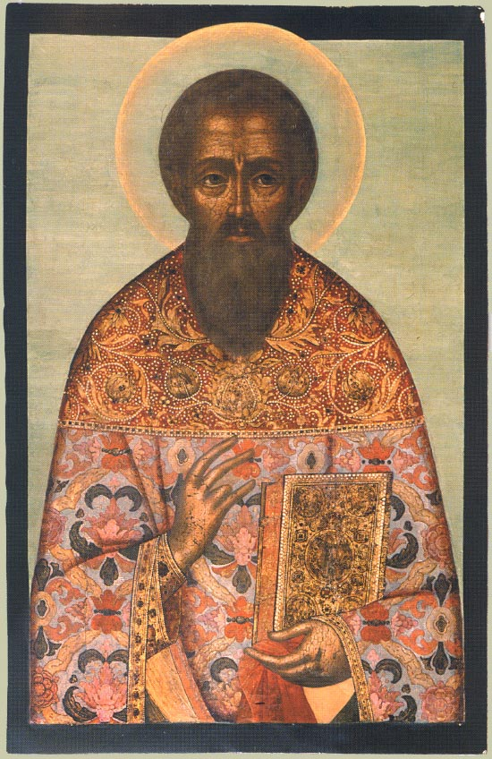
http://www.pravoslavie.ru/sas/image/101130/113065.b.jpg?0.8373626162412
Артемон Лаодакийский – священномученик
Артемон родился в IV в. Фригии. Дожив до преклонного возраста он заслужил уважение и доверия местного населения. Вместе с епископом Сесинием он зашел в Храм Артемиды, и разбили статуи богов, которые там находились.
Местный префект Патрикий услышав об этом, решил наказать нарушителей, но тяжелая болезнь помешала ему. Лечение местных знахарей не помогало, и тогда он решил обратиться за помощью к Сесинию, чтоб он помолился о нем. Молитва помогла, но к Богу она Патрикия не привела.
Встретив Артемона, он хотел заставить его, чтобы он сделал жертвоприношение богам. Но святой категорически отказался, за что был подложен мучениям. За мучеником Артемоном ходили дикие звери как ручные и одна из косулей обратилась к Патрикию чтоб он одумался, но это не произвело никакого впечатления на префекта. А один из его воинов даже выстрелил стрелой в животное, но был убит ударом рогов.
Мучители решили бросить мученика в котел с кипящей смолой, но упал туда сам префект, решив проверить, готова ли смола.
На месте котла, по божьей воле, пробился источник, в котором Артемон крестил множество язычников и отправился в путь проповедовая Евангелие, восхваляя Бога и обращая в христову веру неверующих.
Добравшись до Асии он был схвачен и обезглавлен язычниками в городе Баль-бине.
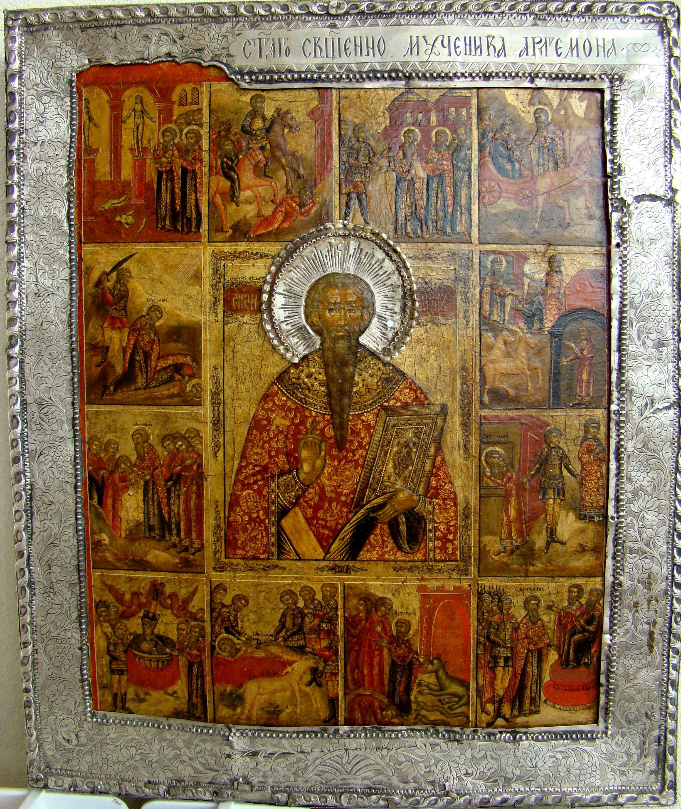
http://pravicon.com/images/icons/24/24103.jpg
По молитве святого на месте котла с кипящей смолой появился источник где был крещен жрец Виталий и множество язычников
Тропарь
И нравом причастник, и престолом наместник апостолом быв, деяние обрел еси, Богодухновенне, в видения восход, сего ради слово истины исправляя, веры ради пострадал если даже до крове, священномучениче Артемоне, моли Христа Бога спастися душам нашим.
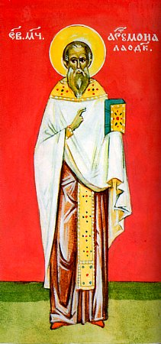
http://pravicon.com/images/icons/22/22120.jpg
По зову божьему был перенесен в Асию ангелами для проповедования евангелия язычникам

Богослужебные указания
- Вспоминают о святых спасительных страстях Господа нашего Иисуса Христа.
- Во второй половине дня совершается вечерня около 16.00, на которой из алтаря выносится Святая Плащаница.
- Перед чтением Евангелия совершается каждение.
- Литургию совершать не положено.
Молитва в Страстную Пятницу
Слава Тебе Боже наш, слава Тебе. Сия глаголет Господь иудеом: людие мои, что сотворих вам, или чим вам стужих? Слепцы ваша просветих, прокаженныя очистих, мужа суща на одре возставих. Людие мои, что сотворих вам, и что Ми воздасте? За манну желчь, за воду оцет, за еже любити Мя, ко кресту Мя пригвоздисте. Ктому нетерплю прочее, призову Моя языки, и тии Мя прославят со Отцем и Духом: и Аз им дарую живот вечный».

